Implementasi Video Mapping Untuk Pertunjukkan Seni Visual Menggunakan Resolume Arena
Article Info |  | Abstract
Accepted by the Editor:  Final Revision:  Published Online: |  | Penelitian ini bertujuan untuk mengimplementasikan teknik video mapping sebagai media pertunjukan seni visual menggunakan perangkat lunak Resolume Arena untuk menciptakan pengalaman visual yang interaktif dan imersif. Video mapping merupakan teknologi proyeksi yang memungkinkan citra digital dipetakan secara presisi pada permukaan tiga dimensi sehingga menghasilkan ilusi gerak, kedalaman, dan transformasi bentuk tanpa mengubah struktur fisiknya. Metode penelitian yang digunakan mengacu pada model ADDIE (Analysis, Design, Development, Implementation, Evaluation) yang diterapkan secara sistematis dalam merancang, mengembangkan, dan mengevaluasi karya seni digital. Tahapan penelitian mencakup analisis kebutuhan visual, perancangan konten artistik, pengembangan konten digital, implementasi proyeksi menggunakan Resolume Arena, serta evaluasi hasil dari segi estetika dan teknis. Hasil implementasi menunjukkan bahwa Resolume Arena mampu melakukan pemetaan konten visual secara presisi terhadap objek fisik berupa kardus yang dibentuk menjadi struktur geometris tiga dimensi. Efek visual seperti glitch, wave distortion, dan light burst berhasil disinkronkan dengan kontur objek, menciptakan ilusi kedalaman dan transformasi yang memukau. Observasi menunjukkan bahwa hasil proyeksi dalam ruangan gelap memberikan kualitas visual optimal dengan warna tajam dan kontras tinggi. Respons audiens terhadap pertunjukan menunjukkan tingkat apresiasi positif terhadap inovasi visual yang dihasilkan. Temuan ini membuktikan bahwa video mapping tidak hanya efektif sebagai sarana ekspresi artistik, tetapi juga berpotensi besar untuk diterapkan dalam konteks edukasi, pelestarian budaya, dan pertunjukan digital. Penelitian ini memberikan kontribusi terhadap pengembangan seni digital berbasis teknologi di Indonesia serta membuka arah penelitian lanjutan dalam integrasi video mapping dengan teknologi interaktif seperti sensor gerak, computer vision, dan augmented reality untuk memperkaya pengalaman visual yang imersif.
Keywords
digital art, interactive multimedia, resolume arena, video mapping, visual projection
Correspondence*
E-mail:

- Introduction
Penelitian teknologi digital telah membawa perubahan signifikan dalam berbagai bidang seni, termasuk seni visual dan multimedia pertunjukan. Dalam era globalisasi yang semakin maju secara teknologi dan penuh inovasi, banyak teknologi hadir untuk memenuhi kebutuhan manusia dan memfasilitasi aktivitas sehari-hari, baik secara sadar maupun tidak [1]. Perubahan ini membuka peluang sekaligus tantangan baru bagi seniman, teknisi, dan masyarakat dalam memaknai dan menggunakan teknologi tersebut [2].
Salah satu bentuk inovatif dari perpaduan seni dan teknologi adalah teknik proyeksi visual yang dikenal sebagai video mapping, yaitu teknik yang memungkinkan citra digital ditampilkan secara presisi pada permukaan fisik tiga dimensi, seperti bangunan, patung, atau objek lainnya [3]. Teknik ini menghadirkan pengalaman visual yang imersif dan interaktif bagi audiens serta membuka ruang ekspresi baru bagi seniman digital [4].
Video mapping merupakan teknologi yang memetakan atau merespons objek media atau objek fisik, di dalamnya terdapat elemen-elemen komunikasi visual gambar gerak serta animasi; teknik ini memadukan seni, teknologi, dan geometri dalam proses pembuatannya [5]. Teknologi ini memanfaatkan proyektor untuk memproyeksikan gambar atau video pada permukaan tiga dimensi seperti bangunan atau objek lainnya sehingga menciptakan suasana pembelajaran interaktif dan dinamis [6].
Salah satu keuntungan utama dari proyeksi video mapping adalah meningkatnya keterlibatan audiens dalam proses pembelajaran atau penyampaian pesan visual. Dengan menggunakan format visual yang menarik, teknologi ini dapat menarik perhatian audiens dan mendorong mereka lebih aktif dalam proses belajar atau interaksi [7]. Tidak hanya berfungsi sebagai media komunikasi, video mapping juga memiliki fungsi signifikasi yang lebih dalam dalam konteks sosial dan budaya [4].
Teknik video mapping, yang awalnya digunakan dalam pertunjukan seni, kini juga semakin populer dalam periklanan, instalasi pameran, festival budaya, serta promosi produk. Keunggulan utama dari teknik ini adalah kemampuannya untuk mengubah persepsi visual terhadap suatu objek tanpa mengubah bentuk fisiknya dengan menciptakan ilusi gerak, kedalaman, dan transformasi bentuk melalui proyeksi visual yang terkoordinasi secara presisi [8]. Penggunaan teknologi ini mempunyai potensi besar dalam membuka wawasan masyarakat mengenai budaya dan multimedia; misalnya sebagai sarana penyampaian pesan naskah kuno melalui teknik audiovisual yang unik dan kreatif, serta meningkatkan kesadaran dan partisipasi masyarakat [9].
Salah satu perangkat lunak yang banyak digunakan dalam praktik video mapping adalah aplikasi yang memungkinkan pengguna merancang, memanipulasi, dan memproyeksikan konten multimedia secara real-time [10]. Aplikasi tersebut mendukung berbagai format media dan menyediakan fitur pengendalian layer visual, efek video, dan sinkronisasi audio visual yang terintegrasi. Dalam konteks penelitian ini, aplikasi tersebut digunakan sebagai platform utama dalam merancang dan mengimplementasikan karya seni visual berbasis video mapping.
Tujuan penelitian ini adalah merancang dan mengimplementasikan karya seni visual berbasis video mapping menggunakan perangkat lunak tersebut sebagai alat utama. Fokus utama penelitian meliputi tahap perencanaan konsep, perancangan konten visual, teknik pemetaan (mapping), hingga tahap proyeksi menggunakan proyektor. Dengan menggabungkan metode tinjauan pustaka dan praktik langsung, penelitian ini berupaya memberikan gambaran menyeluruh mengenai tahapan produksi video mapping serta tantangan dan potensi yang dihadapi dalam penerapannya. Diharapkan penelitian ini dapat memberikan kontribusi pada perkembangan seni digital dan sebagai referensi bagi praktisi, akademisi, dan pelajar yang tertarik pada dunia visual interaktif berbasis teknologi.
- Methodology
Pemilihan metode ADDIE (Analysis, Design, Development, Implementation, Evaluation) dalam penelitian ini didasarkan pada karakteristik penelitian yang berorientasi pada pengembangan produk multimedia interaktif berbasis teknologi visual. Model ADDIE dinilai paling sesuai karena memiliki tahapan sistematis yang memungkinkan peneliti untuk merancang, mengembangkan, mengimplementasikan, serta mengevaluasi hasil karya seni digital secara terukur dan berulang (iteratif). Model ADDIE memberikan fleksibilitas dalam proses pengembangan media pembelajaran maupun karya visual, karena setiap tahapannya dapat dievaluasi untuk menghasilkan produk akhir yang optimal [11]. Tidak hanya itu, model ADDIE juga menekankan pada hasil akhir, tetapi juga pada validitas proses pengembangan melalui evaluasi berkelanjutan [12].
Pada konteks penelitian ini, metode ADDIE mendukung proses perancangan karya video mapping menggunakan Resolume Arena secara terstruktur yang dimulai dari analisis kebutuhan seni visual, perancangan desain multimedia, pengembangan konten digital, hingga evaluasi hasil proyeksi secara teknis dan estetis. Dengan demikian, penerapan model ADDIE diharapkan mampu menghasilkan karya pertunjukan video mapping yang tidak hanya menarik secara visual, tetapi juga efektif dalam menyampaikan pesan artistik kepada audiens.
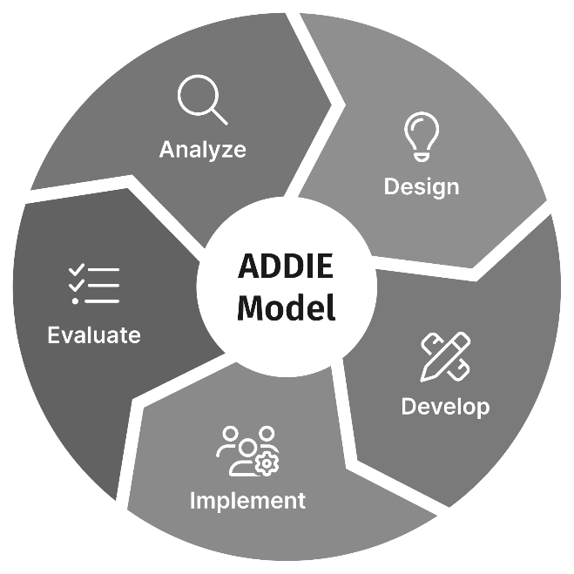
Gambar 1. Model ADDIE
Analisis
Pada tahap ini dilakukan identifikasi kebutuhan pertunjukan seni visual, analisis karakteristik audiens, serta kajian terhadap konteks ruang dan media yang akan digunakan untuk menentukan tujuan dan konsep visual yang sesuai [13].
Desain
Tahap desain berfokus pada perancangan konsep artistik, storyboard, serta rancangan teknis video mapping, termasuk pemetaan objek, komposisi visual, dan sinkronisasi dengan musik atau elemen pertunjukan lainnya [14].
Pengembangan
Tahap pengembangan mencakup pembuatan konten visual digital, pemrograman pemetaan permukaan menggunakan Resolume Arena, serta uji coba teknis untuk memastikan kesesuaian proyeksi dengan bentuk objek nyata [15].
Implementasi
Tahap implementasi melibatkan penerapan hasil pengembangan pada pertunjukan seni secara langsung dengan konfigurasi perangkat keras dan lunak yang optimal untuk menghasilkan efek visual sesuai rancangan [16].
Evaluasi
Tahap evaluasi dilakukan untuk menilai efektivitas dan kualitas hasil video mapping melalui observasi langsung, umpan balik dari audiens dan tim produksi, serta analisis kesesuaian antara rancangan awal dan hasil akhir guna perbaikan pada pengembangan berikutnya.
- Results and Discussion
Hasil Implementasi Video Mapping
Hasil implementasi video mapping dalam penelitian ini menunjukkan keberhasilan dalam menciptakan karya seni visual yang interaktif dan menarik secara estetis. Proses perancangan dilakukan dengan memanfaatkan perangkat lunak Resolume Arena, proyektor digital, serta media objek tiga dimensi yang terbuat dari kardus. Objek kardus disusun membentuk struktur geometris bertingkat dan ditempatkan di depan dinding ruangan sebagai area utama proyeksi. Pemilihan kardus didasarkan pada karakteristik material yang ringan, mudah dibentuk, dan memiliki permukaan kontras, sehingga mampu menampilkan proyeksi visual dengan jelas.
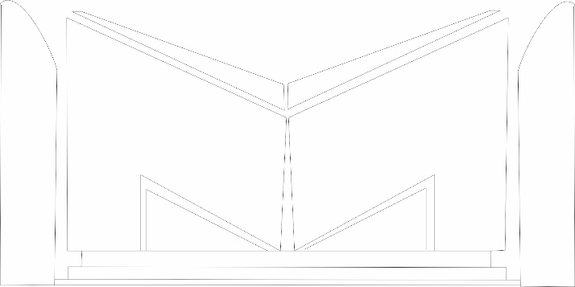
Gambar 2. Model Skesa Panggung
Konten visual yang ditampilkan terdiri atas kombinasi berbagai efek dinamis, seperti glitch, wave distortion, light burst, dan animasi geometris. Seluruh efek dirancang agar mengikuti kontur fisik objek kardus. Proses pemetaan dilakukan dengan memanfaatkan fitur Slice Mapping dan Perspective Correction pada Resolume Arena. Kedua fitur ini memungkinkan proyeksi konten disesuaikan secara presisi dengan permukaan objek, menghasilkan ilusi visual yang seolah menyatu secara alami dengan struktur tiga dimensi tersebut.
Selama tahap uji coba, dilakukan beberapa penyesuaian teknis, meliputi jarak dan sudut proyektor, posisi objek, serta intensitas cahaya di ruangan. Pengaturan ini bertujuan menjaga ketajaman visual dan mencegah distorsi proyeksi. Resolume Arena memberikan fleksibilitas tinggi dalam pengaturan konten secara real-time, sehingga visual dapat disesuaikan langsung saat proyeksi berlangsung tanpa perlu perenderan ulang. Efek video seperti light streak dan motion distortion diterapkan pada bagian tertentu objek melalui fitur masking, menciptakan kesan pergerakan yang sinkron dengan bentuk fisik. Penambahan audio latar bernuansa ambient turut memperkuat pengalaman multisensori selama pertunjukan.
Hasil pengamatan menunjukkan bahwa proyeksi dalam ruangan gelap memberikan hasil paling optimal, dengan warna yang tajam dan kontras tinggi. Konten visual berhasil mengikuti kontur objek secara tepat, menghasilkan efek tiga dimensi yang meyakinkan. Dokumentasi visual berupa foto dan rekaman video dilakukan untuk menangkap tampilan dari berbagai sudut pandang, transisi antar-layer konten, serta interaksi visual antara proyeksi dan bentuk fisik objek.
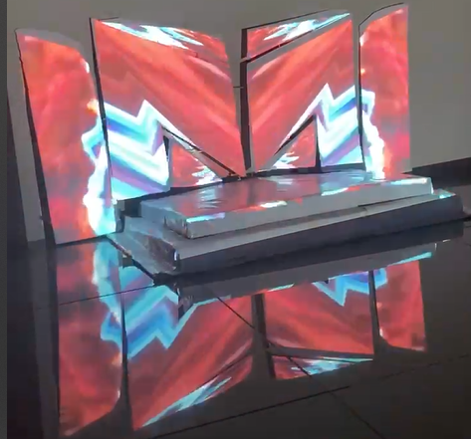
Gambar 3. Model 3D Asli Panggung
Gambar 1 dan Gambar 2 memperlihatkan sketsa bentuk video mapping serta hasil proyeksi yang dihasilkan selama eksperimen.
Beberapa tantangan teknis yang ditemukan selama praktik antara lain: Penyesuaian sudut dan jarak proyektor agar konten tidak terdistorsi. Kebutuhan media fisik dengan permukaan kontras untuk hasil proyeksi yang jelas. Proses trial and error dalam menentukan ukuran dan posisi slice mapping yang tepat pada Resolume Arena.
Respons Audiens terhadap Pertunjukan
Karya video mapping ditampilkan dalam ruang pamer tertutup di hadapan sekelompok audiens terbatas yang terdiri dari mahasiswa dan pengunjung umum. Berdasarkan observasi dan wawancara singkat, audiens memberikan respons positif terhadap tampilan visual yang dihasilkan. Sebagian besar menyatakan bahwa proyeksi terlihat “hidup” dan menciptakan kesan futuristik pada struktur kardus. Efek visual yang berpindah-pindah dinilai mampu menciptakan ritme gerak yang dinamis dan tidak monoton. Beberapa audiens juga menyatakan minat untuk menerapkan teknik ini dalam konteks seni pertunjukan, pameran interaktif, atau acara publik.
Temuan ini menunjukkan bahwa teknik video mapping memiliki potensi besar dalam menarik perhatian dan menciptakan pengalaman visual yang imersif, bahkan dengan media sederhana. Interaksi antara proyeksi digital dan media fisik terbukti memberikan efek emosional yang kuat pada penonton.
Pembahasan
Hasil implementasi video mapping dalam penelitian ini menunjukkan keberhasilan dalam menciptakan karya seni visual yang interaktif, dinamis, dan menarik secara estetis. Proses perancangan dilakukan dengan memanfaatkan perangkat lunak Resolume Arena yang berperan penting dalam pengelolaan konten visual secara real-time, pemetaan proyeksi, serta penyesuaian visual terhadap media fisik. Media objek yang digunakan berupa kardus yang dibentuk menyerupai struktur tiga dimensi dan ditempatkan di depan dinding ruangan sebagai latar proyeksi. Pemilihan kardus didasarkan pada pertimbangan ketersediaan bahan, kemudahan pembentukan, bobot ringan, serta kemampuan reflektif yang baik terhadap cahaya proyektor. Konten visual dirancang dengan berbagai efek seperti glitch, wave distortion, light burst, dan animasi geometris yang disesuaikan dengan bentuk fisik media. Fitur Slice Mapping dan Perspective Correction dalam Resolume Arena digunakan untuk memastikan presisi pemetaan antara konten digital dan permukaan kardus, sehingga menghasilkan ilusi visual yang menyatu secara alami dengan objek fisik.
Selama proses pengujian, penyesuaian terus dilakukan terhadap posisi proyektor, jarak proyeksi, serta tingkat pencahayaan ruangan untuk mendapatkan hasil proyeksi yang tajam dan tidak terdistorsi. Resolume Arena memberikan fleksibilitas tinggi dengan kemampuannya menyesuaikan konten visual secara langsung selama proyeksi berlangsung, memungkinkan peneliti melakukan improvisasi visual sesuai kebutuhan artistik. Selain itu, penambahan efek audio latar memberikan pengalaman multisensori yang memperkuat kesan imersif dari karya visual yang ditampilkan. Dokumentasi melalui foto dan video menunjukkan hasil proyeksi yang menyatu dengan kontur objek, menampilkan efek kedalaman, transformasi bentuk, dan permainan warna yang hidup. Observasi terhadap hasil implementasi menunjukkan bahwa karya visual ini mampu menarik perhatian audiens dengan tampilan yang memukau dan futuristik, bahkan ketika menggunakan media sederhana.
Tanggapan dari audiens yang terdiri dari mahasiswa dan pengunjung umum menunjukkan respon positif terhadap keunikan teknik video mapping ini. Mereka menilai bahwa tampilan visual terlihat hidup dan mampu mengubah persepsi terhadap ruang fisik menjadi pengalaman visual yang lebih mendalam. Respons tersebut memperlihatkan bahwa teknik video mapping memiliki potensi besar dalam pengembangan seni pertunjukan, media edukasi, maupun pameran budaya interaktif. Melalui integrasi teknologi dan kreativitas, video mapping terbukti dapat memperluas batas-batas ekspresi seni visual dengan menghadirkan interaksi antara objek fisik dan proyeksi digital secara harmonis. Secara keseluruhan, hasil penelitian ini menegaskan bahwa Resolume Arena merupakan platform yang andal dan efisien untuk mengimplementasikan video mapping berbasis real-time performance, sekaligus memberikan peluang eksplorasi artistik baru dalam bidang seni digital kontemporer.
Implikasi dan Arah Pengembangan
Implikasi dari penelitian ini menunjukkan bahwa teknik video mapping memiliki potensi besar untuk dikembangkan sebagai media ekspresi seni digital yang menggabungkan unsur estetika, teknologi, dan interaktivitas dalam satu kesatuan visual yang harmonis. Penerapan video mapping menggunakan Resolume Arena membuktikan bahwa perangkat lunak ini tidak hanya efektif dalam pemetaan visual, tetapi juga memberikan fleksibilitas tinggi dalam menciptakan karya yang adaptif terhadap berbagai bentuk media dan ruang. Dengan hasil implementasi yang berhasil menampilkan proyeksi dinamis pada media sederhana seperti kardus, penelitian ini membuka peluang bagi seniman, desainer, dan pendidik untuk mengeksplorasi media alternatif yang lebih terjangkau namun tetap memiliki nilai artistik tinggi. Dalam konteks seni pertunjukan dan edukasi, video mapping dapat menjadi sarana pembelajaran yang menarik karena mampu mengubah objek statis menjadi media interaktif yang komunikatif dan imersif. Keberhasilan ini juga memberikan kontribusi terhadap pengembangan seni digital berbasis teknologi di Indonesia, khususnya dalam menciptakan karya yang relevan dengan perkembangan era digital dan kebutuhan masyarakat kreatif.
Arah pengembangan penelitian selanjutnya dapat difokuskan pada integrasi teknologi interaktif seperti sensor gerak, kamera pelacak (motion tracking), atau sistem augmented reality untuk memperkaya pengalaman visual dan meningkatkan keterlibatan audiens secara langsung. Selain itu, video mapping juga berpotensi diterapkan dalam konteks pelestarian budaya lokal dengan cara menampilkan motif, simbol, atau artefak budaya melalui proyeksi digital yang imersif, sehingga mampu memperkenalkan nilai-nilai budaya kepada generasi muda dengan pendekatan modern. Pengembangan algoritma pemetaan otomatis berbasis computer vision juga dapat menjadi langkah strategis untuk meningkatkan efisiensi dalam proses kalibrasi dan sinkronisasi visual terhadap bentuk objek yang kompleks. Dengan arah pengembangan ini, video mapping tidak hanya menjadi sarana artistik, tetapi juga dapat berfungsi sebagai medium edukatif, kultural, dan komersial yang berdaya guna tinggi dalam mendukung kemajuan teknologi kreatif di masa depan.
- Conclusions
Penelitian ini menunjukkan bahwa teknik video mapping dapat diimplementasikan secara efektif menggunakan perangkat lunak Resolume Arena dalam merancang dan mengelola konten visual secara presisi pada objek fisik, sehingga menciptakan pengalaman visual yang dinamis dan menarik. Hasil observasi menunjukkan bahwa video mapping mampu menggabungkan unsur teknologi dan kreativitas secara harmonis, dengan keunggulan pada fleksibilitas media, daya tarik visual tinggi, dan kemampuan pemetaan real-time yang stabil. Implementasi menggunakan media sederhana seperti kardus membuktikan bahwa objek konvensional dapat dimanfaatkan sebagai medium artistik inovatif ketika didukung oleh perancangan visual yang matang. Proyeksi visual berhasil mengikuti kontur objek dengan baik dan mendapat tanggapan positif dari audiens yang menilai teknik ini menarik dan potensial untuk diterapkan dalam konteks seni pertunjukan, edukasi, dan pelestarian budaya. Kombinasi metode kajian literatur dan praktik langsung menghasilkan pemahaman menyeluruh, baik dari sisi teoritis maupun teknis, serta memperkuat posisi video mapping sebagai media seni digital yang komunikatif dan adaptif terhadap perkembangan teknologi. Untuk penelitian selanjutnya, disarankan agar dikembangkan integrasi interaktivitas real-time berbasis sensor gerak, penerapan dalam konteks budaya lokal dan edukasi, eksplorasi skala proyeksi yang lebih besar, serta pengujian pengalaman pengguna untuk menilai dampak perseptual dan edukatif. Dengan demikian, penelitian ini diharapkan menjadi landasan bagi pengembangan karya seni digital berbasis teknologi seperti AR/VR untuk pelestarian budaya lokal yang imersif dan berdaya guna tinggi.
Reference
[1] A. H. H. Nanda Latifa Ritonga, “International Journal of Students Education,” Cultiv. Moral. Discip. Character World Educ., vol. 1, no. 2, pp. 29–34, 2022.
[2] K. Thionuartha, “Integrasi Video Mapping dan Animasi sebagai Media Edukasi Pola Asuh Anak dengan Penerapan Growth Mindset,” J. Comput. Sci. Res. Technol. Innov., vol. 1, no. 1, pp. 28–34, 2025.
[3] A. N. Nasruddin, N. A. Mohamed Ghazali, and S. Che Din, “Exploring The Usage of Motion Graphic Elements in Projection Mapping Video to Promote Agrotourism in Malaysia,” Idealogy J., vol. 9, no. 2, pp. 126–133, 2024, doi: 10.24191/idealogy.v9i2.564.
[4] P. Made and A. Divantara, “Eksplorasi Media Video Mapping Dalam Pertunjukan Musik : Studi Kasus Iriana,” vol. 7, no. 3, pp. 295–302, 2025.
[5] A. M. F. Et.al, “Video Mapping for Sea Turtle Preservation Education Campaign,” Turkish J. Comput. Math. Educ., vol. 12, no. 3, pp. 3076–3084, 2021, doi: 10.17762/turcomat.v12i3.1529.
[6] J. Angreyani and C. Natali, “Implementasi Desain Panggung Tiga Dimensi dan Video Mapping sebagai Strategi Visual dalam Produksi Pertunjukan,” J. Comput. Sci. Res. Technol. Innov., vol. 1, no. 1, pp. 8–13, 2025.
[7] T. S. Ashwin, V. Prakash, and R. Rajendran, “A systematic review of intelligent tutoring systems based on Gross body movement detected using computer vision,” Comput. Educ. Artif. Intell., vol. 4, no. January, p. 100125, 2023, doi: 10.1016/j.caeai.2023.100125.
[8] L. T. De Paolis, S. Liaci, G. Sumerano, and V. De Luca, “A Video Mapping Performance as an Innovative Tool to Bring to Life and Narrate a Pictorial Cycle,” Inf., vol. 13, no. 3, pp. 1–11, 2022, doi: 10.3390/info13030122.
[9] I. R. M. Rudi Kurnia, “Proses Kreatif Pada Pembuatan Video Mapping Kajian Proses Lateral thinking pada Pembuatan Video mapping Swadharma Ning Pertiwi,” vol. 2, pp. 2–5, 2022.
[10] A. Setiawan, “Perancangan Cerita Rakyat Sangkuriang Menggunakan Teknik Video Mapping,” PANTUN J. Ilm. Seni Budaya, vol. 7, no. 2, 2022, doi: 10.26742/pantun.v7i2.2255.
[11] S. & Nyoman and Y. Kadek, “Addie Sebagai Model Pengembangan Media Instruksional Edukatif (Mie) Mata Kuliah Kurikulum Dan Pengajaran,” J. Pendidik. Teknol. dan Kejuru., vol. 15, no. 2, pp. 277–286, 2018.
[12] M. Safitri and R. Aziz, “ADDIE, Sebuah Model Untuk Pengembangan Multimedia Learning,” J. Pendidik. Dasar, vol. 3, no. 2, pp. 50–58, 2022, [Online]. Available: http://jurnal.umpwr.ac.id/index.php/jpd/article/view/2237
[13] Y. Roza, M. KH, Y. Pernando, I. Syafrinal, and K. Kaharuddin, “Rancang Bangun Monitoring Debit Air PDAM Rumah Tangga Berbasis Internet of Things (IoT),” SKANIKA Sist. Komput. dan Tek. Inform., vol. 7, no. 2, pp. 214–223, 2024.
[14] Maspiati, Nasruddin, and K. Musliadi, “Sistem Informasi Pemesanan Baju Olahraga Berbasis Web Pada Konveksi ‘ Adher ’ Tammerodo Sendana Majene,” Sinov. - Sci. Lit. Innov. Technol. J., vol. 01, no. 01, pp. 7–13, 2024.
[15] Y. Roza, K. Musliadi, and Y. Pernando, “Presence Prototype Model Design Using RFID RC522,” Sci. Lit. Innov. Technol. J., vol. 1, no. 02, pp. 26–31, 2024.
[16] M. Kh, “Inovasi Ekstraktor Sarang Madu Otomatis untuk Efisiensi Waktu dan Tenaga dalam Produksi Madu,” vol. 13, no. 4, 2024.

